Delrapport
Stege
vordingborg.dk

Vordingborg Kommune
Østerbro 2
4720 Præstø
Stege afdeling
Udgivet af Vordingborg Kommune 2022
Udarbejdet af: Sekretariat for børns trivsel og læring
INDHOLDSFORTEGNELSE
Indhold
1. oversigt 4
1.1 Grundoplysninger 4
1.2 Matrikelkort 4
2. data og økonomi 5
2.1 Årlig drift 5
2.2 indvendigt og udvendigt vedligehold 5
2.3 Besparelsespotentiale, omkostning pr. elev 5
3. Faglokaler 7
3.1 Gennemgang af faglokaler 7
3.2 Konklusion Stege afdeling 11
4. Skolens beskrivelse 13

oversigt

Grundoplysninger
DISTRIKT | AFDELING | AREAL | TRIN
Møn Skole | Stege  Birkevænget 2  4780 Stege | 8.691 m2 | 0.-9. klasse
KAPACITET | ANTAL KLASSER | ANTAL ELEVER | GNS. ANTAL ELEVER PR KLASSE
576 | 15 | 308 | 20,5

Matrikelkort
Billede 1 Stege afdeling, Birkevænget 2, 4780 Stege. Luftfoto 2021 WMS, Net Gis, Vordingborg Kommune.

data og økonomi

Årlig drift
Tabellen viser udgifter til drift på matriklen. Alle tallene bygger på de faktiske udgifter fra 2021.
”Grøn drift” dækker over udgifter til græsslåning og yderligere pasning af udearealer. Denne udgift er primært drevet af lønninger. ”Rengøring” dækker over udgifter til rengøringsartikler og rengøringspersonale samt vinduespudsning. Denne udgift er primært drevet af lønninger.
”Bygninger og forbrug” dækker over udgifter til bygningsdrift og ikke-planlagt vedligehold; f.eks. udbedring af akutte skader samt alarmer og servicekontrakter. Udgifter til el, vand og varme indgår også i kategorien ”bygninger og forbrug” og er den primære udgift sammen med akut opståede skader.

Skolens samlede driftsudgifter pr. elev pr. år er cirka 7.100 kr., hvilket er under gennemsnittet i kommunen på cirka 8.600 kr. pr. elev pr. år.

GRØN DRIFT | RENGØRING | BYGNINGER OG FORBRUG | SAMLET DRIFT PR. ÅR | ENERGIMÆRKNING
50.000 kr. | 1.220.000 kr. | 920.000 kr. | 2.190.000 kr. | C

indvendigt og udvendigt vedligehold
Matriklen er generelt i god stand i forhold til det generelle niveau i kommunen. Der er ikke bemærket ulovlige forhold, der kræver udbedring på matriklen. Efterslæbet på vedligeholdelse er primært forårsaget af gennemgang af vinduesfuger (omkring 180.000 kr.) og udskiftning af varmeanlæg (omkring 100.000 kr.). Tabellen viser udgifter til vedligehold af bygninger på matriklen. Tallene er estimeret efter en gennemgang af matriklen udført dels af administrationen og dels af COWI.

UDBEDRING AF ULOVLIGE FORHOLD | EFTERSLÆB PÅ VEDLIGEHOLDELSE | VEDLIGEHOLDELSESBEHOV,  FEMÅRIG PERIODE
0 kr. | 430.000 kr. | 5.930.000 kr.

Besparelsespotentiale, omkostning pr. elev
Tabellen angiver nøgletal angående efterslæb på vedligeholdelse og besparelsespotentiale. Disse opgøres pr. elev for at gøre det muligt at sammenligne matriklerne baseret på deres nuværende aktivitet.
Ikke gennemført vedligehold dækker over kendte omkostninger, som bør investeres for at bringe bygningerne på matriklen i god stand samt at vedligeholde denne stand de næste fem år. Selvom efterslæbet og vedligeholdelsesbehovet er kendt af administrationen, er udgifterne ikke budgetteret. Her er altså ikke tale om en reel besparelse i form af midler, som frigøres ved at nedlægge matriklen, men derimod en kommende ikke-budgetteret udgift, hvis matriklen fastholdes.

Besparelsespotentialet er estimeret ud fra de årlige driftsudgifter i afsnit 2.1. I driftsudgifterne indgår udgifter til løbende forbrug (el, vand og varme). De løbende forbrugsudgifter vil i nogen grad følge barnet til en anden matrikel. Derfor forventes ingen besparelse på vandforbrug, da det sparede vand på en given matrikel vil bruges på en anden. Ligeledes antages en 50% besparelse af el, mens der forventes en fuld besparelse på varmeforbruget, da den nye matrikel er opvarmet i forvejen.

Besparelsespotentialet skal ses som en indikator på, hvad det koster at holde matriklen aktiv frem for at flytte eleverne til en anden matrikel, hvor der er plads.

I besparelsespotentialet indgår der ingen udgifter relateret til undervisning, skoleklub eller andet, ligesom der heller ikke indgår udgifter til forbedring af bygningernes stand eller optimering af faglokaler mv. Udgifter til bygningernes stand er indeholdt i ikke gennemført vedligehold.

IKKE GENNEMFØRT VEDLIGEHOLD | BESPARELSESPOTENTIALE | BESPARELSESPOTENTIALE  PR ELEV
6.355.000 kr. | 2.060.000 kr. | 6.700 kr.

Faglokaler

Gennemgang af faglokaler
Følgende lokaler er besigtiget:
- Håndværk og design // Billedkunst
- Håndværk og design // Tekstilfag
- Kemi (lok. 5.01)
- Fysik (lok. 5.02)
- Biologi (lok. 5.14)
- Natur og teknologi
- Håndværk og design // Træsløjd
Skolens ventilationsanlæg er CO2-styret.

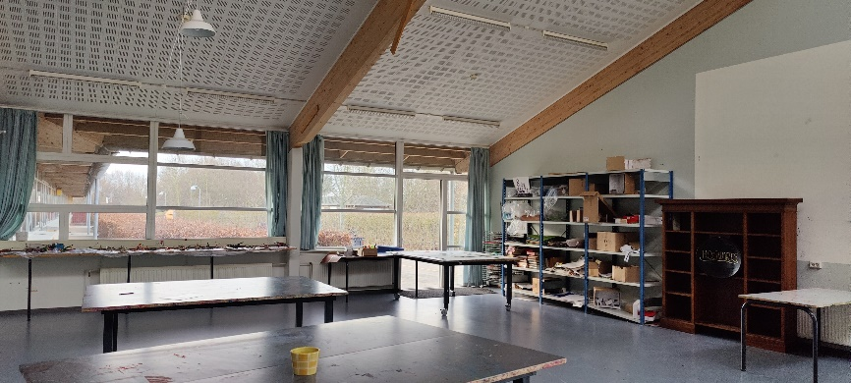  Håndværk og design // Billedkunst  Figur 1: Håndværk & Design Billedkunst Stege Skole  Stort lokale med højt til loftet og synlig mekanisk ventilation.  En håndvask ved indgang. Gulv i rimelig stand med nogen skridsikring.  Depotrum med lerovn med synlig emhætte over i eget rum. Afbryder og installation fremstår vedligeholdte.  Inventar og flader fremstår pæne. | 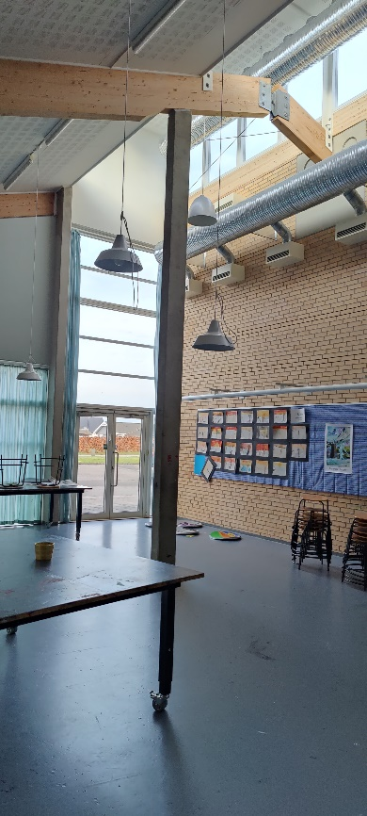  Figur 2: Håndværk & Design Billedkunst Stege Skole

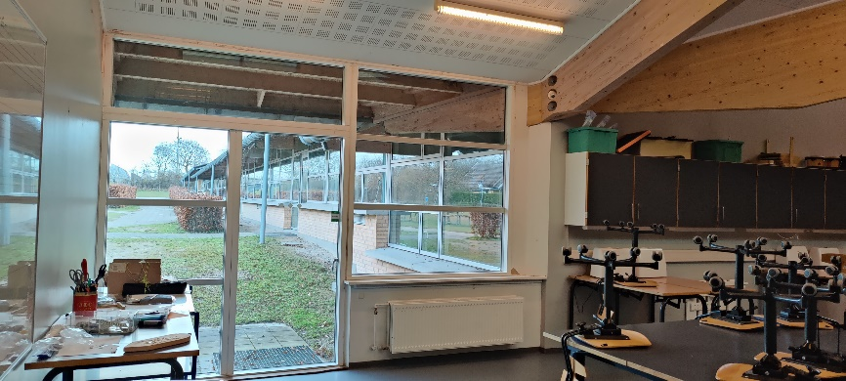  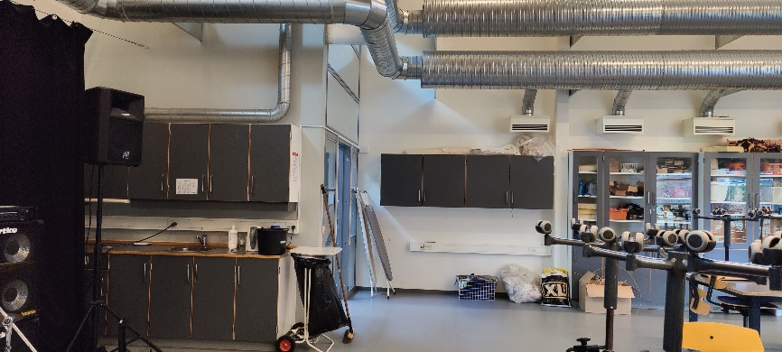  Håndværk og design // Tekstilfag  Figur 4: Håndværk & Design Tekstilfag Stege Skole  Figur 3: Håndværk & Design Tekstilfag Stege Skole | Stort lokale med indvendige vinduer ud til gangen, placeret oppe under taget.  Der er få vinduer ud mod terræn.  Mekanisk ventileret, men uden punktsug til brug ved syning.  Lokalet bliver også anvendt til musikundervisning.  Gulv virker middel slidt. Inventar og flader fremstår pæne.
Kemilokale (nr. 5.01)  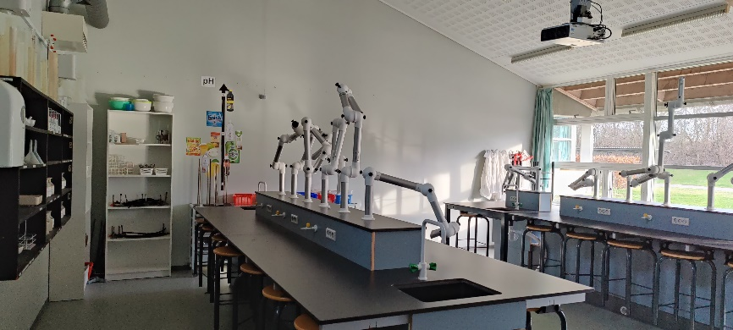  Figur 5: Kemilokale - Stege Skole | Inventar, gulv og overflader fremstår pæne.  Der er to døre ud af lokalet; en ud til terræn og en ud til gangareal.  Punktudsug virker ved nøgleafbryder. Da nøgle isættes og drejes, starter anlægget.  Der er synlig ventilation i lokalet.  Afbryder til gas og el fremstår vedligeholdt.
Kemiskabe:  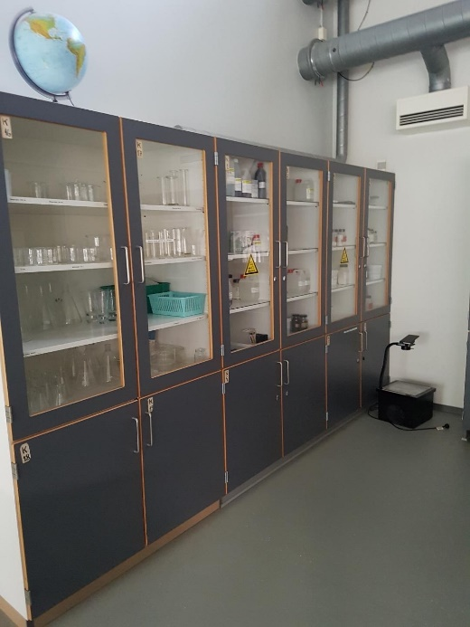  Figur 6: Kemiskabe - Stege Skole  Der er synlig ventilation koblet til skabet, og skabene har lås. Et af skabene er et dobbeltskab, som er utæt, og man kan se ind i skabet mellem lågerne, da disse ikke slutter tæt mod hinanden. Der var intet synligt signalsystem eller lampe tilsluttet kemiskabene.  Opbevaring af kemiaffald:  Opbevares i underskab, som ikke slutter tæt ved gulv. Synlig ventilationsrist i skabet. | 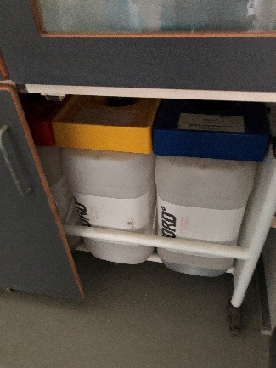  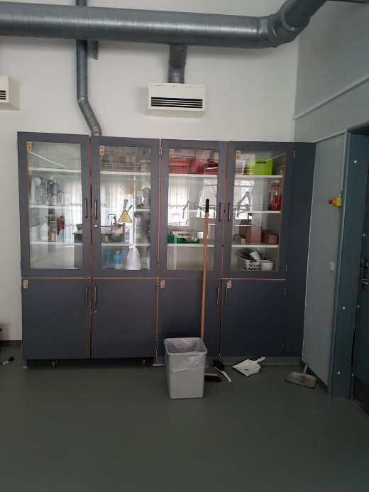  Figur 7: Kemiskabe - Stege Skole  Figur 8: Opbevaring af kemiaffald i underskab - Stege Skole
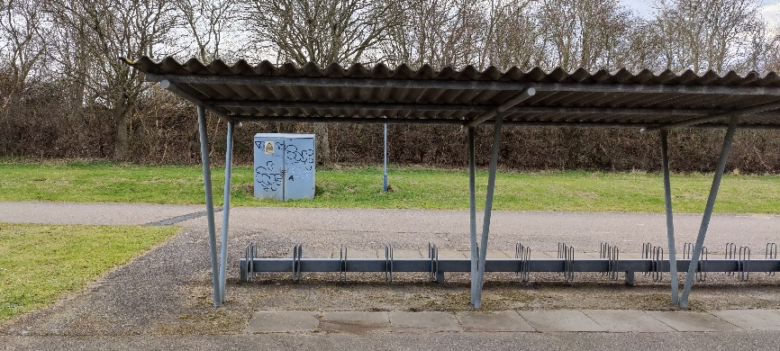  Figur 9: Udendørs gas opbevaring - Stege Skole | Udendørsopbevaring af gas stod 10-15 meter fra skolen ved siden af befærdet sti og cykelskur.  Lågerne kunne vrides ud af, og dermed kan uvedkomne tvinge sig adgang til gasflaskerne.

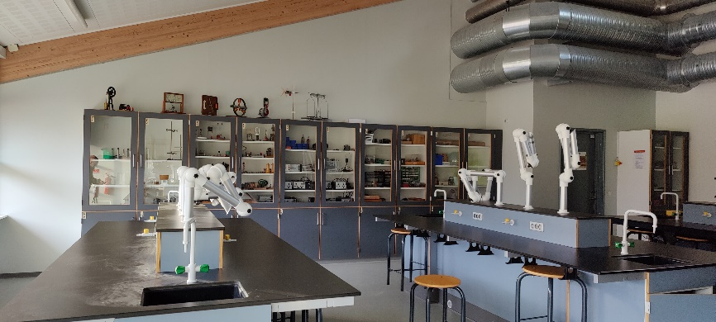  Fysiklokale | Synlig ventilation i lokalet og punktsug.  Gulv og overflader fremstår pæne. Inventar er af ældre dato.  Afbryder til gas og el fremstår vedligeholdte.  Der er to døre ud af lokalet.
Biologilokale  Nødstop ikke virksomt/nøgle var fjernet på ”on” ved besigtigelsen. Gas og el var aktivt. Påtalt ved besigtigelsen.  Inventar, gulv og overflader fremstår pæne.  To døre ud af lokalet. Punktudsug virker.  Et skab med væsker stod ulåst hen uden ventilation i skabet. Påtalt ved besøg. | 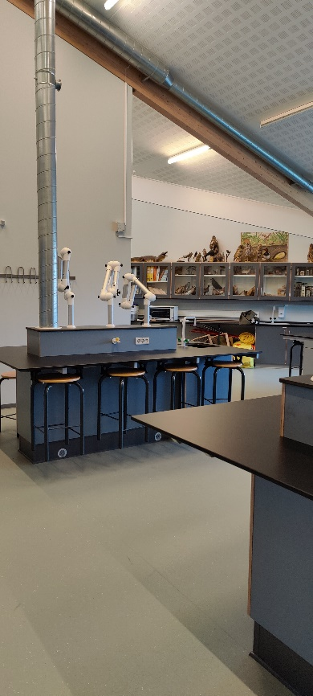
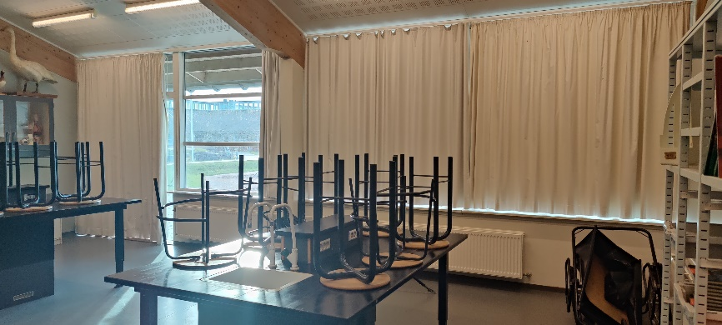  Natur/Teknologi | Inventar, gulv og overflader fremstår pæne. Der er to døre ud af lokalet.  De indvendige vinduer ud mod gangareal er permanent blændet.  Der er mange udstoppede dyr i lokalet, som ikke er opbevaret i aflukket skabe.
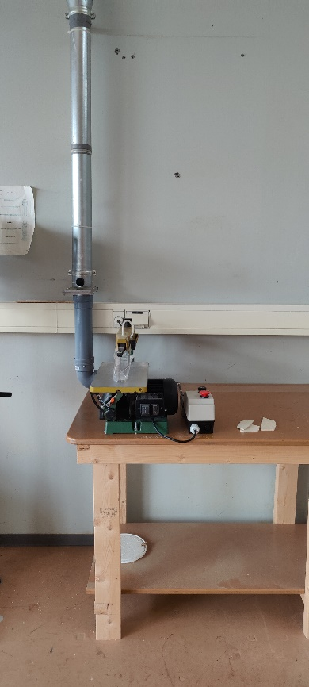  Håndværk og design // Træsløjd  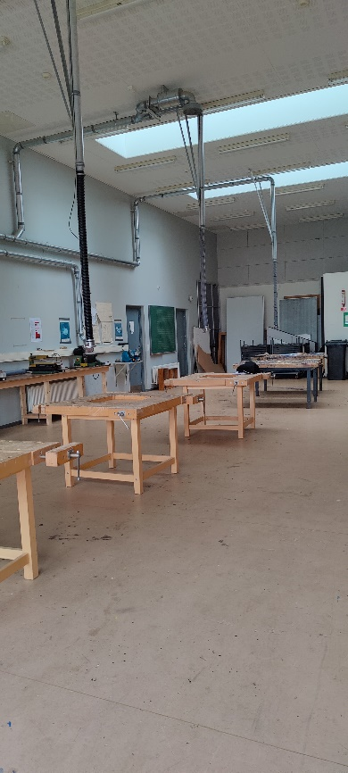 | Lokalet er stort med højt til loft.  Inventar og overflader fremstår pæne. Gulv er slidt. det yder ingen skridsikring.  Nyt punktsug-anlæg. Punktsug ved alle arbejdsstationer, selvom rummet virker lidt støvet; særligt i de mindre rum.  Der mangler vejledning ved to maskiner. Alle afbrydere samt hovedafbrydere fremstår vedligeholdte.  Der er to døre ud af lokalet.

Konklusion Stege afdeling
Håndværk og design // Billedkunst:
Det anbefales at få undersøgt, om der er de nødvendige luftmængder i lokalet jf. gældende regler i BR18 §447 af specialist.

Håndværk og design // Tekstilfag:
Det anbefales, at der laves en akustisk undersøgelse, hvis lokalet fortsat skal benyttes til musik.
Det anbefales at få undersøgt, om der er de nødvendige luftmængder i lokalet jf. gældende regler i BR18 §447 af specialist. Der bør som minimum etableres punktsug de steder, hvor der arbejdes med tekstiler; herunder syning. Det anbefales dagslysforhold analyseres af specialist. Gulvet bør renoveres og gøres skridsikkert.

Kemi:
Der henstilles til, at arbejdsmiljølovgivningen vedr. kemikalier tages i betragtning, og at der laves en grundig undersøgelse af forholdene i kemiskabe; herunder oplag af kemikalier, opbevaring af kemikalieaffald og depotet i tilstødende lokale af specialist. Det anbefales at få undersøgt, om der er de nødvendige luftmængder i lokalet jf. gældende regler i BR18 §447 af specialist, en nærmere undersøgelse af funktionaliteten af punktsuget samt af ventilation i kemiskabene.

Gulvet bør renoveres og gøres skridsikkert.

Fysik:
Det anbefales at få undersøgt, om der er de nødvendige luftmængder i lokalet jf. gældende regler i BR18 §447 af specialist.

Biologi:
Det skal indskærpes, at nøgler fjernes fra el- og gas-hovedafbryder, når lokalet ikke er i brug eller er uden voksent opsyn. Det anbefales at få undersøgt, om der er de nødvendige luftmængder i lokalet jf. gældende regler i BR18 §447 af specialist. Udstoppede dyr skal være i aflukkede skabe. Disse er ofte behandlet med arsenik eller fenol, og man bør derfor ikke kunne røre ved dyrene.

Natur og teknologi:
Det anbefales at få undersøgt, om der er de nødvendige luftmængder i lokalet jf. gældende regler i BR18 §447 af specialist. Udstoppede dyr skal være i aflukkede skabe. Disse er ofte behandlet med arsenik eller fenol, og man bør derfor ikke kunne røre ved dyrene. Det anbefales dagslysforhold analyseres af specialist.

Håndværk og design // Træsløjd:
Der mangler vejledninger ved to maskiner i lokalet. Disse skal forefindes ved hver enkelt maskine, som eleverne bruger. Det anbefales at få undersøgt, om der er de nødvendige luftmængder i lokalet jf. gældende regler i BR18 §447 af specialist. Gulvet bør renoveres og gøres skridsikkert.

Stege Skole | Byggeår | Renoveringsår | Ventilation | Luftmængder | Punktudsug | Inventar | Flader | Gulve | Maskiner & Udstyr | Dagslys | Egnethed
H & D // Billedkunst | 1997 |  |  |  | - |  |  |  | -
H & D // Tekstilfag | 1997 |  |  |  |  |  |  |  | -
Kemi | 1997 | 2016
fysik | 1997 | 2016
Biologi | 1997
N/T | 1997 |  |  |  |  |  |  |  | -
H & D // Træsløjd | 1997

Lovlig og i pæn stand
Lovlig men slidt
Ulovlig el. yderligere undersøgelse anbefales

Skolens beskrivelse
Elever
Er jeres klasselokale rart at være i? | 1.b Det ved de ikke, godt.  3.b Temperaturen, det er okay.  Alle på mellemtrinnet syntes, at den der udluftningsting ikke er så god, for, det bliver koldt.  7.a Det er ok.  7.b Det er ok.  9.y Det er koldt i klasserne med den der udluftning.  9.x Det er koldt i klasserne med den der udluftning.  Alle: Intet koldt vand i hanerne.
Hvordan er indeklimaet i jeres klasselokale?  Luft, lys, temperatur | 1.b Godt  2.b Godt  Mellemtrin: Ønsker nogle skohylder  7.a Der er koldt.  7.b Der er koldt.  9.y Koldt  9.x Koldt
Er der rent på skolen? | 0.b  1.b Ja  2.b Ja  3.b Mellem  4.b  5.b  6.b  7.a Det er okay  7.b Det er okay  8.a  8.b  9.y Der lugter lidt  9.x Der lugter, og der er et ønske om at få nogle klodser til at sætte i dørene, så de ikke lukker.
Er der gode udearealer på skolen til både at lege, være i og have undervisning i? | 0.b  1.b God legeplads. Ikke til undervisning om vinteren, men om sommeren er det godt.  2.b Det er godt  3.b  Mellemtrin: Ønsker at hundegården bliver renoveret, der skal klippes tornebuske og sås græs. De ønsker også flere borde/bænkesæt til at sidde ved. Der er ligeledes ønske om en basket kurv.  7.a Det er fint nok. Det fungerer.  7.b Det er fint nok. Det fungerer.  8.a  8.b  9.y Flere bænke sæt  9.x Flere bænke sæt udenfor. De trænger til renovering.
Medarbejdere
Hvilke indeklimaforhold har haft betydning for undervisningsmiljøet | Temperaturen har noget at sige. Det bliver meget koldt, når vi lufter ud. CO2-indikatorerne viser gult efter 20 minutter nogle steder. Det kræver 5 min. gennemtræk, og så bliver det MEGET koldt.  I arbejdsrummene er der ofte koldt.
Hvordan påvirker støj undervisningen? | Der er af og til forstyrrelser fra susen og fugle gennem ventilationssystemet. Vi oplever forstyrrelser, støj fra elever, som afbryder koncentrationen, og efter mange forstyrrelser bliver man kort for hovedet.  Akustikken i hjemkundskab er ikke så god. Stolene larmer.  I auditoriet knirker alle sæderne.  Foldevæggene ud til gangarealet lukker ikke til, så der slipper lyd igennem.
Hvordan har de fysiske rammer indflydelse på helbredet? | Kulde giver spændinger, som leder til hovedpine.  Støjniveauet påvirker ører og kan også give spændinger.  De fysiske rammer med højt til loftet giver lys og luft, og det er til gengæld rigtig rart.

Vordingborg Kommune
Postboks 200
Østerbro 2
4720 Præstø
Tlf. 55 36 36 36

